Cartes de séries d’opérations
apparentées
Fiche 31a

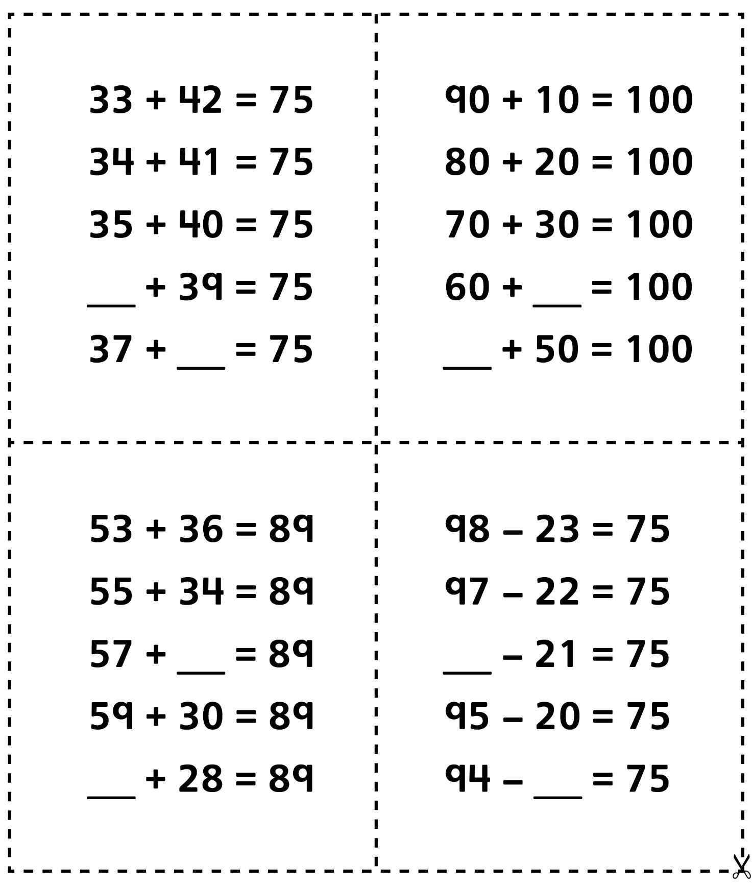
Cartes de séries d’opérations
apparentées
Fiche 31b

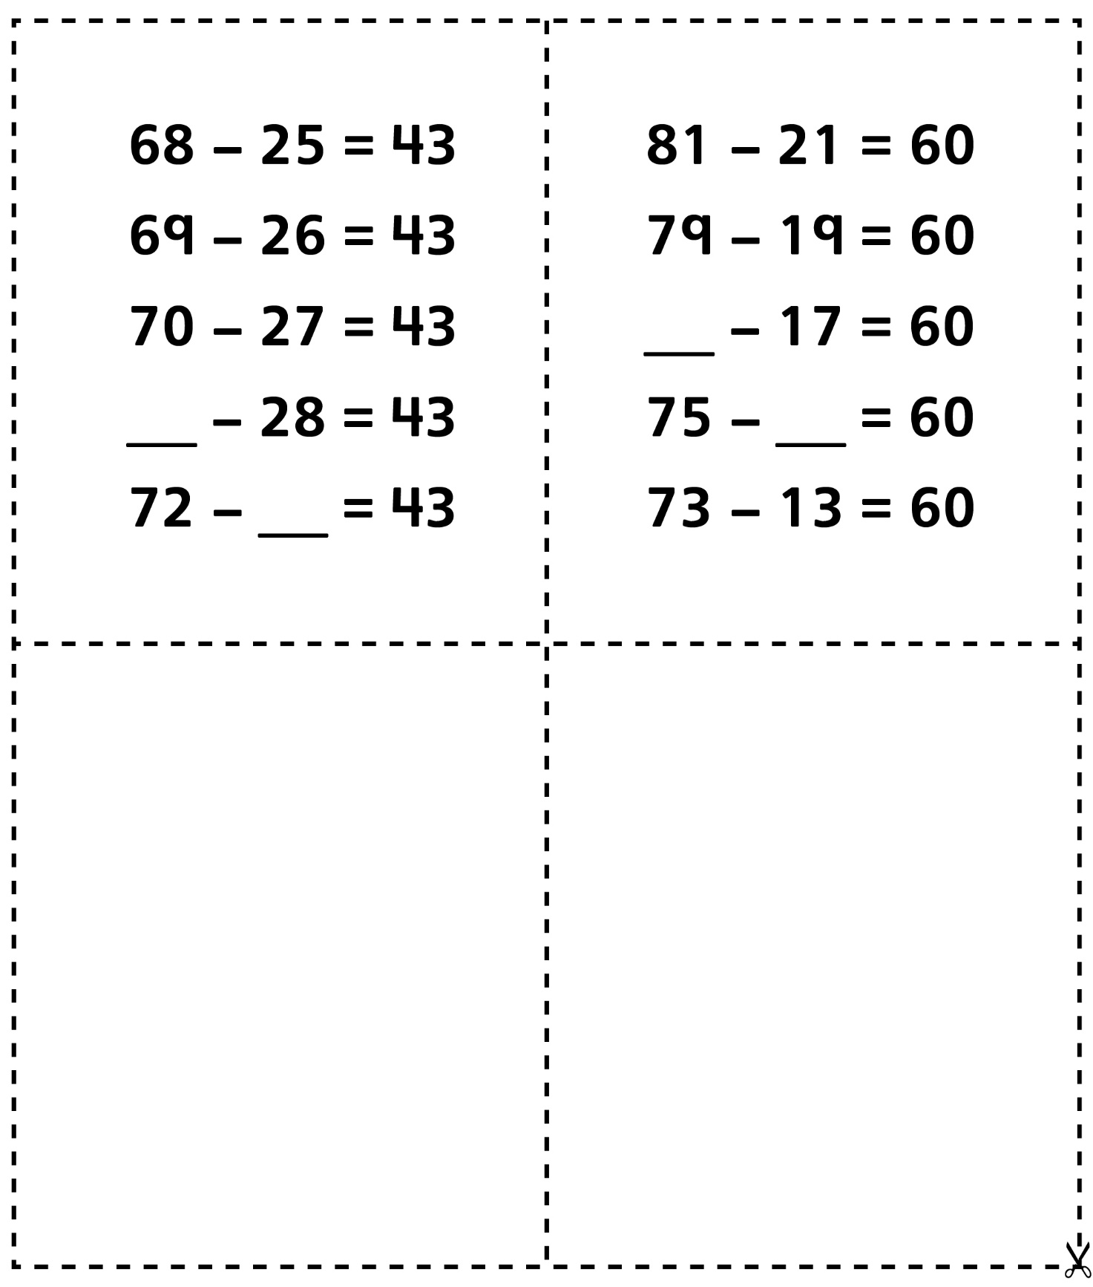
Cartes de séries d’opérations
apparentées (Accommodation)
Fiche 31c

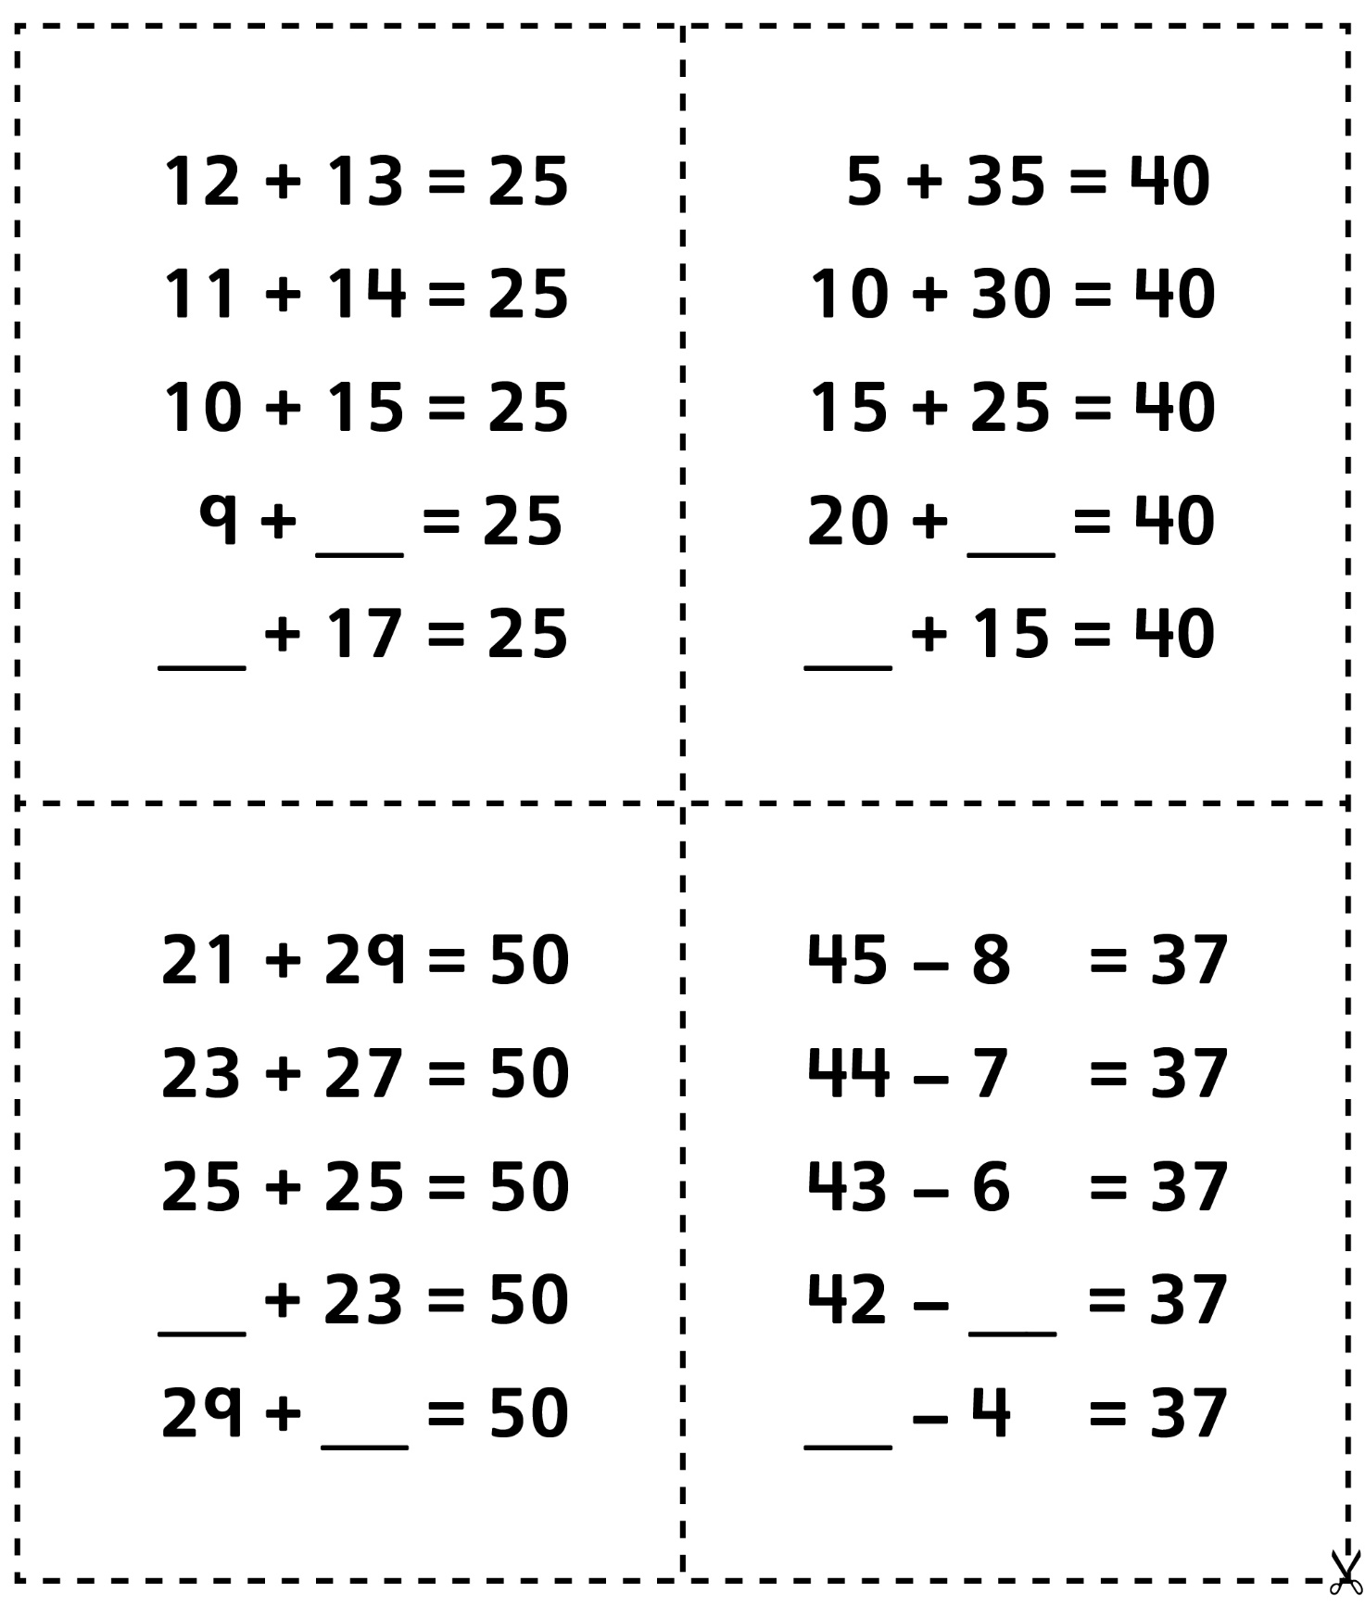
Cartes de séries d’opérations
apparentées (Accommodation)
Fiche 31d

